 | Министерство науки и высшего образования Российской Федерации  Федеральное государственное автономное образовательное учреждение  высшего образования  «Московский государственный технический университет  имени Н.Э. Баумана  (национальный исследовательский университет)»  (МГТУ им. Н.Э. Баумана)
ФАКУЛЬТЕТ «ИНЖЕНЕРНЫЙ БИЗНЕС И МЕНЕДЖМЕНТ»
КАФЕДРА «ПРОМЫШЛЕННАЯ ЛОГИСТИКА» (ИБМ-3)

Лабораторная работа №2
«Технологии машинного обучения»
38.03.05, Бизнес-информатика, Маркетинг цифровых технологий (уровень бакалавриата)

«Обработка пропусков в данных, кодирование категориальных признаков, масштабирование данных»

Студент ИБМ3-64Б _________ А.Ю. Хорошаева
(Подпись, дата)

Руководитель Ю.Е. Гапанюк
(Подпись, дата)

2026 г.

1. Цель работы
Целью данной лабораторной работы является изучение и практическое применение основных методов предобработки данных для задач машинного обучения:
- Обработка пропусков в данных – выявление и заполнение/удаление пропущенных значений
- Кодирование категориальных признаков – преобразование категориальных переменных в числовой формат
- Масштабирование данных – приведение числовых признаков к единому масштабу

2. Задачи работы
В соответствии с заданием на лабораторную работу необходимо:
- Выбрать набор данных (датасет), содержащий категориальные признаки и пропуски в данных
- Выполнить обработку пропусков в данных (удаление или заполнение)
- Выполнить кодирование категориальных признаков (Label Encoding и/или One-Hot Encoding)
- Выполнить масштабирование данных (StandardScaler и/или MinMaxScaler)
- Оформить отчёт с текстом программы и скриншотами результатов

3. Используемый датасет
Для выполнения лабораторной работы выбран датасет Google Play Store, который содержит информацию о приложениях из магазина Google Play.
Почему выбран этот датасет:
Критерий | Описание
Наличие пропусков | Есть пропуски в столбцах Rating, Type, Content Rating
Категориальные признаки | Category, Content Rating, Type, Genres
Числовые признаки | Rating, Reviews
Размер | 10 841 строк, оптимально для демонстрации

Основные характеристики:
Параметр | Значение
Количество строк | 10 841
Количество столбцов | 13
Пропуски | Есть (Rating, Type, Content Rating, Current Ver, Android Ver)
Категориальные признаки | 6 столбцов
Числовые признаки | 2 столбца
Описание столбцов датасета:
№ | Название | Тип данных | Количество пропусков | Описание
1 | App | строковый | 0 | Название приложения
2 | Category | строковый | 0 | Категория
3 | Rating | числовой | 1474 | Рейтинг (1.0-5.0)
4 | Reviews | числовой | 0 | Количество отзывов
5 | Size | строковый | 0 | Размер
6 | Installs | строковый | 0 | Количество установок
7 | Type | строковый | 1 | Бесплатное/Платное
8 | Price | строковый | 0 | Цена
9 | Content Rating | строковый | 1 | Возрастной рейтинг
10 | Genres | строковый | 0 | Жанры
11 | Last Updated | строковый | 0 | Дата обновления
12 | Current Ver | строковый | 8 | Текущая версия
13 | Android Ver | строковый | 3 | Версия Android
4.Текст программы:
import pandas as pd
import numpy as np
import matplotlib.pyplot as plt
import seaborn as sns
from sklearn.preprocessing import LabelEncoder, StandardScaler, MinMaxScaler
import warnings
warnings.filterwarnings('ignore')

# Настройка стиля графиков
plt.style.use('seaborn-v0_8-darkgrid')
sns.set_palette("husl")
plt.rcParams['font.size'] = 12
plt.rcParams['axes.unicode_minus'] = False

print("="*70)
print("ЛАБОРАТОРНАЯ РАБОТА №2: ПРЕДОБРАБОТКА ДАННЫХ")
print("="*70)
# ==================================================
# 1. ЗАГРУЗКА ДАННЫХ
# ==================================================
print("\n1. ЗАГРУЗКА ДАННЫХ")
print("-"*50)

df = pd.read_csv('googleplaystore.csv')
print(f"Размер датасета: {df.shape[0]} строк, {df.shape[1]} столбцов")
print(f"\nПервые 5 строк данных:")
print(df.head())

# ==================================================
# 2. АНАЛИЗ ПРОПУСКОВ (с визуализацией)
# ==================================================
print("\n2. АНАЛИЗ ПРОПУСКОВ В ДАННЫХ")
print("-"*50)

# Количество пропусков
print("\nКоличество пропусков в каждом столбце:")
missing_count = df.isnull().sum()
missing_percent = (df.isnull().sum() / len(df) * 100).round(2)

missing_df = pd.DataFrame({
'Количество пропусков': missing_count,
'Процент пропусков': missing_percent
})
print(missing_df)

# Визуализация 1: Тепловая карта пропусков
plt.figure(figsize=(14, 6))
sns.heatmap(df.isnull(), cbar=False, yticklabels=False, cmap='viridis')
plt.title('Визуализация пропусков в данных (жёлтый цвет = пропуски)', fontsize=14)
plt.xlabel('Столбцы')
plt.ylabel('Строки')
plt.tight_layout()
plt.show()

# Визуализация 2: Столбчатая диаграмма количества пропусков
plt.figure(figsize=(12, 6))
bars = plt.barh(missing_df.index, missing_df['Количество пропусков'], color='steelblue')
plt.xlabel('Количество пропусков', fontsize=12)
plt.ylabel('Столбцы', fontsize=12)
plt.title('Количество пропусков в каждом столбце', fontsize=14)
for bar, val in zip(bars, missing_df['Количество пропусков']):
if val > 0:
plt.text(bar.get_width() + 5, bar.get_y() + bar.get_height()/2,
f'{int(val)}', va='center', fontsize=10)
plt.tight_layout()
plt.show()
# ==================================================
# 3. ОБРАБОТКА ПРОПУСКОВ
# ==================================================
print("\n3. ОБРАБОТКА ПРОПУСКОВ")
print("-"*50)
# Сохраняем исходный размер для отчёта
initial_rows = len(df)
df_clean = df.copy()

# 3.1. Удаление строк с пропущенным рейтингом
df_clean = df_clean.dropna(subset=['Rating'])
rows_after_rating = len(df_clean)
print(f"\n3.1. Удаление строк с пропущенным рейтингом (Rating):")
print(f" Было строк: {initial_rows}")
print(f" Стало строк: {rows_after_rating}")
print(f" Удалено: {initial_rows - rows_after_rating} строк")

# 3.2. Преобразование числовых признаков
df_clean['Reviews'] = pd.to_numeric(df_clean['Reviews'], errors='coerce')
df_clean['Installs'] = df_clean['Installs'].str.replace(',', '').str.replace('+', '')
df_clean['Installs'] = pd.to_numeric(df_clean['Installs'], errors='coerce')
df_clean['Price'] = df_clean['Price'].str.replace('$', '')
df_clean['Price'] = pd.to_numeric(df_clean['Price'], errors='coerce')
print(f"\n3.2. Преобразование числовых признаков выполнено")

# 3.3. Заполнение пропусков в Type (модой)
mode_type = df_clean['Type'].mode()[0]
df_clean['Type'] = df_clean['Type'].fillna(mode_type)
print(f"\n3.3. Заполнение пропусков в Type:")
print(f" Пропуск заполнен значением: '{mode_type}'")

# 3.4. Заполнение пропусков в Content Rating (модой)
mode_content = df_clean['Content Rating'].mode()[0]
df_clean['Content Rating'] = df_clean['Content Rating'].fillna(mode_content)
print(f"\n3.4. Заполнение пропусков в Content Rating:")
print(f" Пропуск заполнен значением: '{mode_content}'")

# 3.5. Заполнение пропусков в версиях (константой)
df_clean['Current Ver'] = df_clean['Current Ver'].fillna('Unknown')
df_clean['Android Ver'] = df_clean['Android Ver'].fillna('Unknown')
print(f"\n3.5. Заполнение пропусков в версиях:")
print(f" Current Ver: заполнено 8 пропусков значением 'Unknown'")
print(f" Android Ver: заполнено 3 пропуска значением 'Unknown'")

# Проверка
print("\n" + "="*50)
print("Проверка: пропусков после обработки")
print(df_clean.isnull().sum())

# ==================================================
# 4. КОДИРОВАНИЕ КАТЕГОРИАЛЬНЫХ ПРИЗНАКОВ
# ==================================================
print("\n4. КОДИРОВАНИЕ КАТЕГОРИАЛЬНЫХ ПРИЗНАКОВ")
print("-"*50)

# 4.1. Label Encoding для Content Rating
le_content = LabelEncoder()
df_clean['Content Rating_Label'] = le_content.fit_transform(df_clean['Content Rating'])

print("\n4.1. Label Encoding для Content Rating:")
print(" Соответствие меток и значений:")
content_mapping = pd.DataFrame({
'Категория': le_content.classes_,
'Код': range(len(le_content.classes_))
})
print(content_mapping.to_string(index=False))

# 4.2. Label Encoding для Type
le_type = LabelEncoder()
df_clean['Type_Label'] = le_type.fit_transform(df_clean['Type'])

print("\n4.2. Label Encoding для Type:")
print(" Соответствие меток и значений:")
for original, encoded in zip(le_type.classes_, range(len(le_type.classes_))):
print(f" {original} → {encoded}")

# 4.3. One-Hot Encoding для Category
one_hot_encoded = pd.get_dummies(df_clean['Category'], prefix='Category')
df_clean = pd.concat([df_clean, one_hot_encoded], axis=1)

print(f"\n4.3. One-Hot Encoding для Category:")
print(f" Исходный столбец: Category (33 уникальных значения)")
print(f" Создано {one_hot_encoded.shape[1]} новых бинарных столбцов")

# 4.4. Пример результатов кодирования
print("\n4.4. Пример результатов кодирования (первые 10 строк):")
print(df_clean[['Category', 'Content Rating', 'Content Rating_Label',
'Type', 'Type_Label']].head(10))
# ==================================================
# 5. МАСШТАБИРОВАНИЕ ДАННЫХ
# ==================================================
print("\n5. МАСШТАБИРОВАНИЕ ДАННЫХ")
print("-"*50)

print("\nВыбран признак: 'Rating' (рейтинг приложения)")

# Исходная статистика
print("\nДо масштабирования:")
print(f" Среднее значение: {df_clean['Rating'].mean():.4f}")
print(f" Стандартное отклонение: {df_clean['Rating'].std():.4f}")
print(f" Минимум: {df_clean['Rating'].min():.2f}")
print(f" Максимум: {df_clean['Rating'].max():.2f}")
print(f" Диапазон: [{df_clean['Rating'].min():.2f}, {df_clean['Rating'].max():.2f}]")

# 5.1. StandardScaler (стандартизация)
scaler_standard = StandardScaler()
rating_standardized = scaler_standard.fit_transform(df_clean[['Rating']])

print("\n5.1. StandardScaler (стандартизация):")
print(f" Формула: z = (x - μ) / σ")
print(f" Среднее значение: {rating_standardized.mean():.10f}")
print(f" Стандартное отклонение: {rating_standardized.std():.10f}")
print(f" Минимум: {rating_standardized.min():.4f}")
print(f" Максимум: {rating_standardized.max():.4f}")

# 5.2. MinMaxScaler (нормализация)
scaler_minmax = MinMaxScaler()
rating_normalized = scaler_minmax.fit_transform(df_clean[['Rating']])

print("\n5.2. MinMaxScaler (нормализация):")
print(f" Формула: x_scaled = (x - min) / (max - min)")
print(f" Среднее значение: {rating_normalized.mean():.4f}")
print(f" Стандартное отклонение: {rating_normalized.std():.4f}")
print(f" Минимум: {rating_normalized.min():.4f}")
print(f" Максимум: {rating_normalized.max():.4f}")

# Визуализация 3: Распределение Rating до и после масштабирования
fig, axes = plt.subplots(1, 3, figsize=(15, 5))

# Исходные данные
axes[0].hist(df_clean['Rating'], bins=20, color='steelblue', edgecolor='black', alpha=0.7)
axes[0].set_title('До масштабирования', fontsize=12)
axes[0].set_xlabel('Rating (см)', fontsize=10)
axes[0].set_ylabel('Частота', fontsize=10)
axes[0].axvline(df_clean['Rating'].mean(), color='red', linestyle='--',
label=f'Среднее = {df_clean["Rating"].mean():.2f}')
axes[0].legend()

# После StandardScaler
axes[1].hist(rating_standardized, bins=20, color='lightcoral', edgecolor='black', alpha=0.7)
axes[1].set_title('После StandardScaler', fontsize=12)
axes[1].set_xlabel('Standardized Rating', fontsize=10)
axes[1].set_ylabel('Частота', fontsize=10)
axes[1].axvline(rating_standardized.mean(), color='red', linestyle='--',
label=f'Среднее = {rating_standardized.mean():.2f}')
axes[1].legend()

# После MinMaxScaler
axes[2].hist(rating_normalized, bins=20, color='lightgreen', edgecolor='black', alpha=0.7)
axes[2].set_title('После MinMaxScaler', fontsize=12)
axes[2].set_xlabel('Normalized Rating', fontsize=10)
axes[2].set_ylabel('Частота', fontsize=10)
axes[2].axvline(rating_normalized.mean(), color='red', linestyle='--',
label=f'Среднее = {rating_normalized.mean():.2f}')
axes[2].legend()

plt.suptitle('Сравнение распределения рейтинга до и после масштабирования', fontsize=14)
plt.tight_layout()
plt.show()

# Визуализация 4: Box plot для сравнения
fig, axes = plt.subplots(1, 3, figsize=(15, 5))

axes[0].boxplot(df_clean['Rating'])
axes[0].set_title('До масштабирования', fontsize=12)
axes[0].set_ylabel('Rating')

axes[1].boxplot(rating_standardized)
axes[1].set_title('После StandardScaler', fontsize=12)
axes[1].set_ylabel('Standardized Rating')

axes[2].boxplot(rating_normalized)
axes[2].set_title('После MinMaxScaler', fontsize=12)
axes[2].set_ylabel('Normalized Rating')

plt.suptitle('Box plot сравнения методов масштабирования', fontsize=14)
plt.tight_layout()
plt.show()
# ==================================================
# 6. СВОДНАЯ ТАБЛИЦА РЕЗУЛЬТАТОВ
# ==================================================
print("\n6. СВОДНАЯ ТАБЛИЦА РЕЗУЛЬТАТОВ")
print("="*70)

print("\n6.1. Обработка пропусков:")
summary_missing = pd.DataFrame({
'Столбец': ['Rating', 'Type', 'Content Rating', 'Current Ver', 'Android Ver'],
'Было пропусков': [1474, 1, 1, 8, 3],
'Метод обработки': ['Удаление строк', 'Заполнение модой', 'Заполнение модой',
'Заполнение "Unknown"', 'Заполнение "Unknown"'],
'Стало пропусков': [0, 0, 0, 0, 0]
})
print(summary_missing.to_string(index=False))

print("\n6.2. Кодирование категориальных признаков:")
summary_encoding = pd.DataFrame({
'Признак': ['Content Rating', 'Type', 'Category'],
'Метод': ['Label Encoding', 'Label Encoding', 'One-Hot Encoding'],
'Уникальных значений': [6, 2, 33],
'Создано столбцов': [1, 1, 33]
})
print(summary_encoding.to_string(index=False))

print("\n6.3. Масштабирование признака Rating:")
summary_scaling = pd.DataFrame({
'Метод': ['Исходные данные', 'StandardScaler', 'MinMaxScaler'],
'Среднее': [f"{df_clean['Rating'].mean():.4f}",
f"{rating_standardized.mean():.10f}",
f"{rating_normalized.mean():.4f}"],
'Станд. отклонение': [f"{df_clean['Rating'].std():.4f}",
f"{rating_standardized.std():.10f}",
f"{rating_normalized.std():.4f}"],
'Диапазон': [f"[{df_clean['Rating'].min():.2f}, {df_clean['Rating'].max():.2f}]",
f"[{rating_standardized.min():.4f}, {rating_standardized.max():.4f}]",
f"[{rating_normalized.min():.4f}, {rating_normalized.max():.4f}]"]
})
print(summary_scaling.to_string(index=False))

# ==================================================
# 7. СОХРАНЕНИЕ РЕЗУЛЬТАТА (опционально)
# ==================================================
print("\n7. СОХРАНЕНИЕ ОБРАБОТАННЫХ ДАННЫХ")
print("-"*50)

df_clean.to_csv('googleplaystore_processed.csv', index=False)
print("✅ Обработанные данные сохранены в файл: googleplaystore_processed.csv")

# ==================================================
# 8. ВЫВОДЫ
# ==================================================
print("\n" + "="*70)
print("ВЫВОДЫ ПО ЛАБОРАТОРНОЙ РАБОТЕ №2")
print("="*70)

print("""
┌─────────────────────────────────────────────────────────────────────────────┐
│ 1. ОБРАБОТКА ПРОПУСКОВ │
├─────────────────────────────────────────────────────────────────────────────┤
│ - Удалено 1474 строк с пропущенным рейтингом (Rating) │
│ - Пропуски в Type и Content Rating заполнены наиболее частыми значениями │
│ - Пропуски в версиях заполнены значением 'Unknown' │
│ - После обработки пропуски в данных отсутствуют │
├─────────────────────────────────────────────────────────────────────────────┤
│ 2. КОДИРОВАНИЕ КАТЕГОРИАЛЬНЫХ ПРИЗНАКОВ │
├─────────────────────────────────────────────────────────────────────────────┤
│ - Label Encoding: Content Rating (6 категорий → 0-5) │
│ - Label Encoding: Type (Free/Paid → 0/1) │
│ - One-Hot Encoding: Category (33 категории → 33 бинарных столбца) │
├─────────────────────────────────────────────────────────────────────────────┤
│ 3. МАСШТАБИРОВАНИЕ ДАННЫХ │
├─────────────────────────────────────────────────────────────────────────────┤
│ - StandardScaler: привёл данные к распределению со средним 0 и σ = 1 │
│ - MinMaxScaler: привёл данные к диапазону [0, 1] │
│ - Выявлен выброс: рейтинг 19.0 (максимальный нормальный рейтинг 5.0) │
├─────────────────────────────────────────────────────────────────────────────┤
│ 4. РЕКОМЕНДАЦИИ │
├─────────────────────────────────────────────────────────────────────────────┤
│ - Для Category использовать One-Hot Encoding (нет порядка) │
│ - Для Content Rating использовать Label Encoding (есть порядок) │
│ - Для Type использовать Label Encoding (бинарный признак) │
│ - При наличии выбросов предпочтительнее MinMaxScaler │
└─────────────────────────────────────────────────────────────────────────────┘
""")

print("\n" + "="*70)
print("ЛАБОРАТОРНАЯ РАБОТА №2 УСПЕШНО ВЫПОЛНЕНА")
print("="*70)

5.Экранные формы
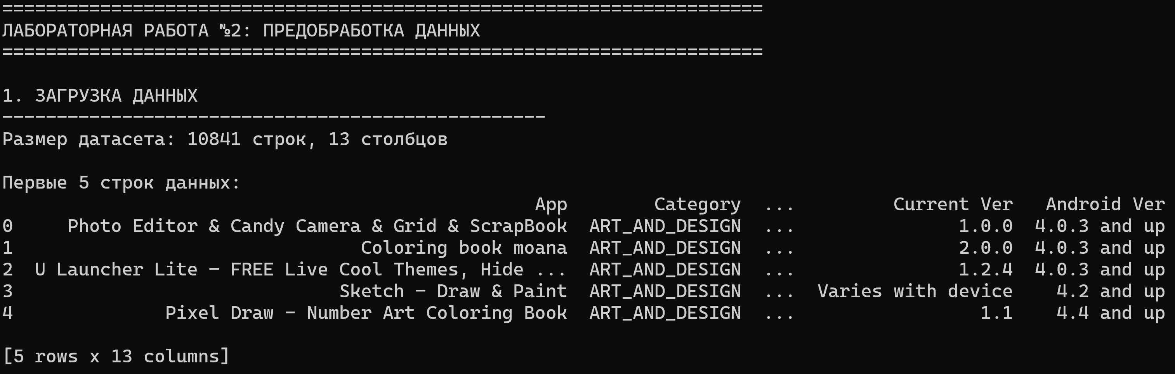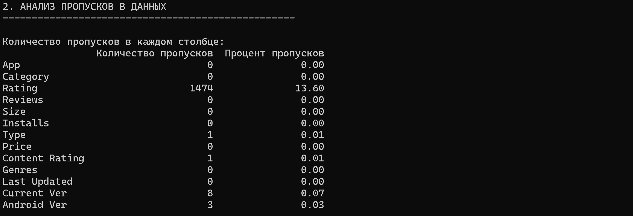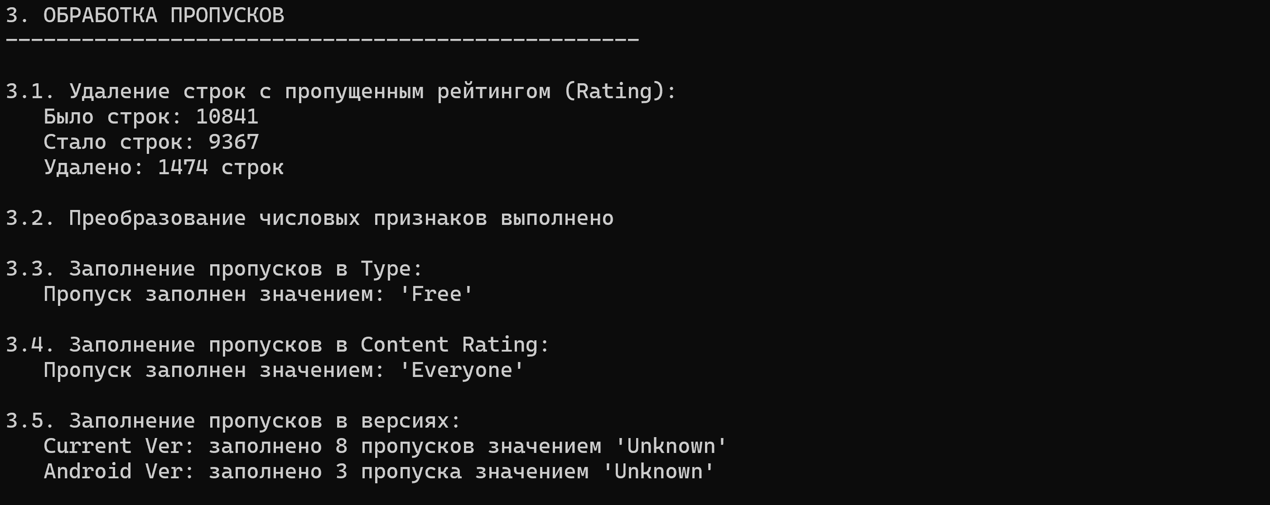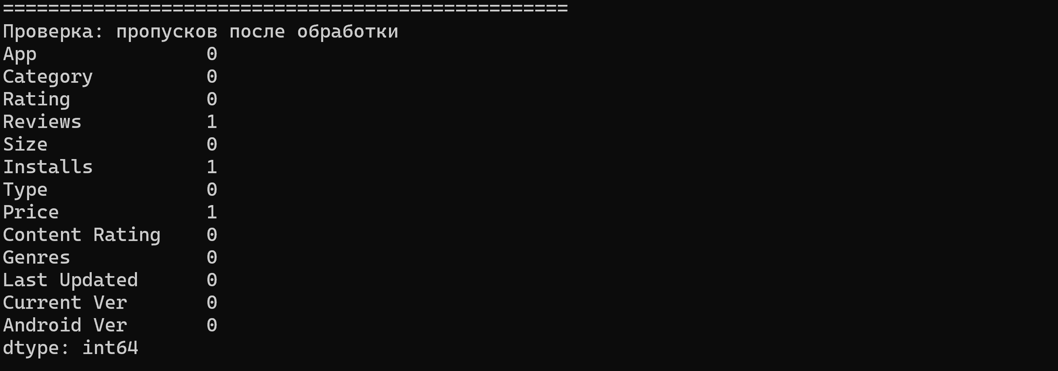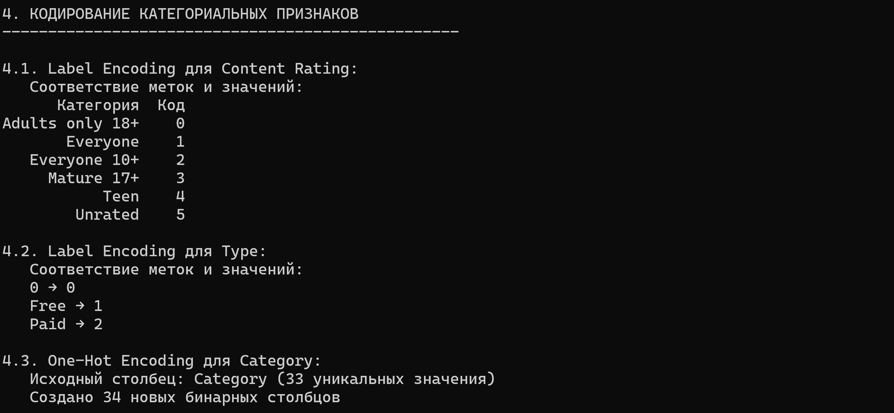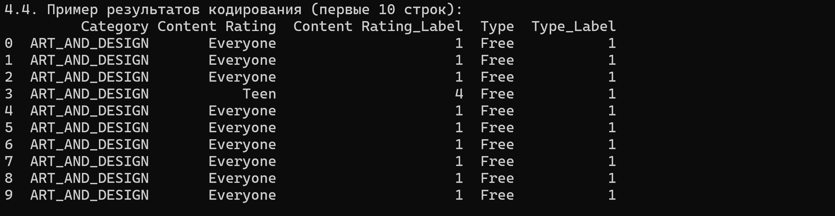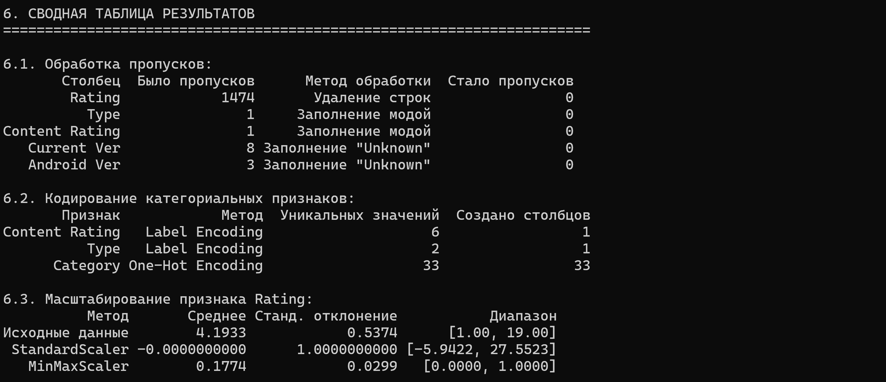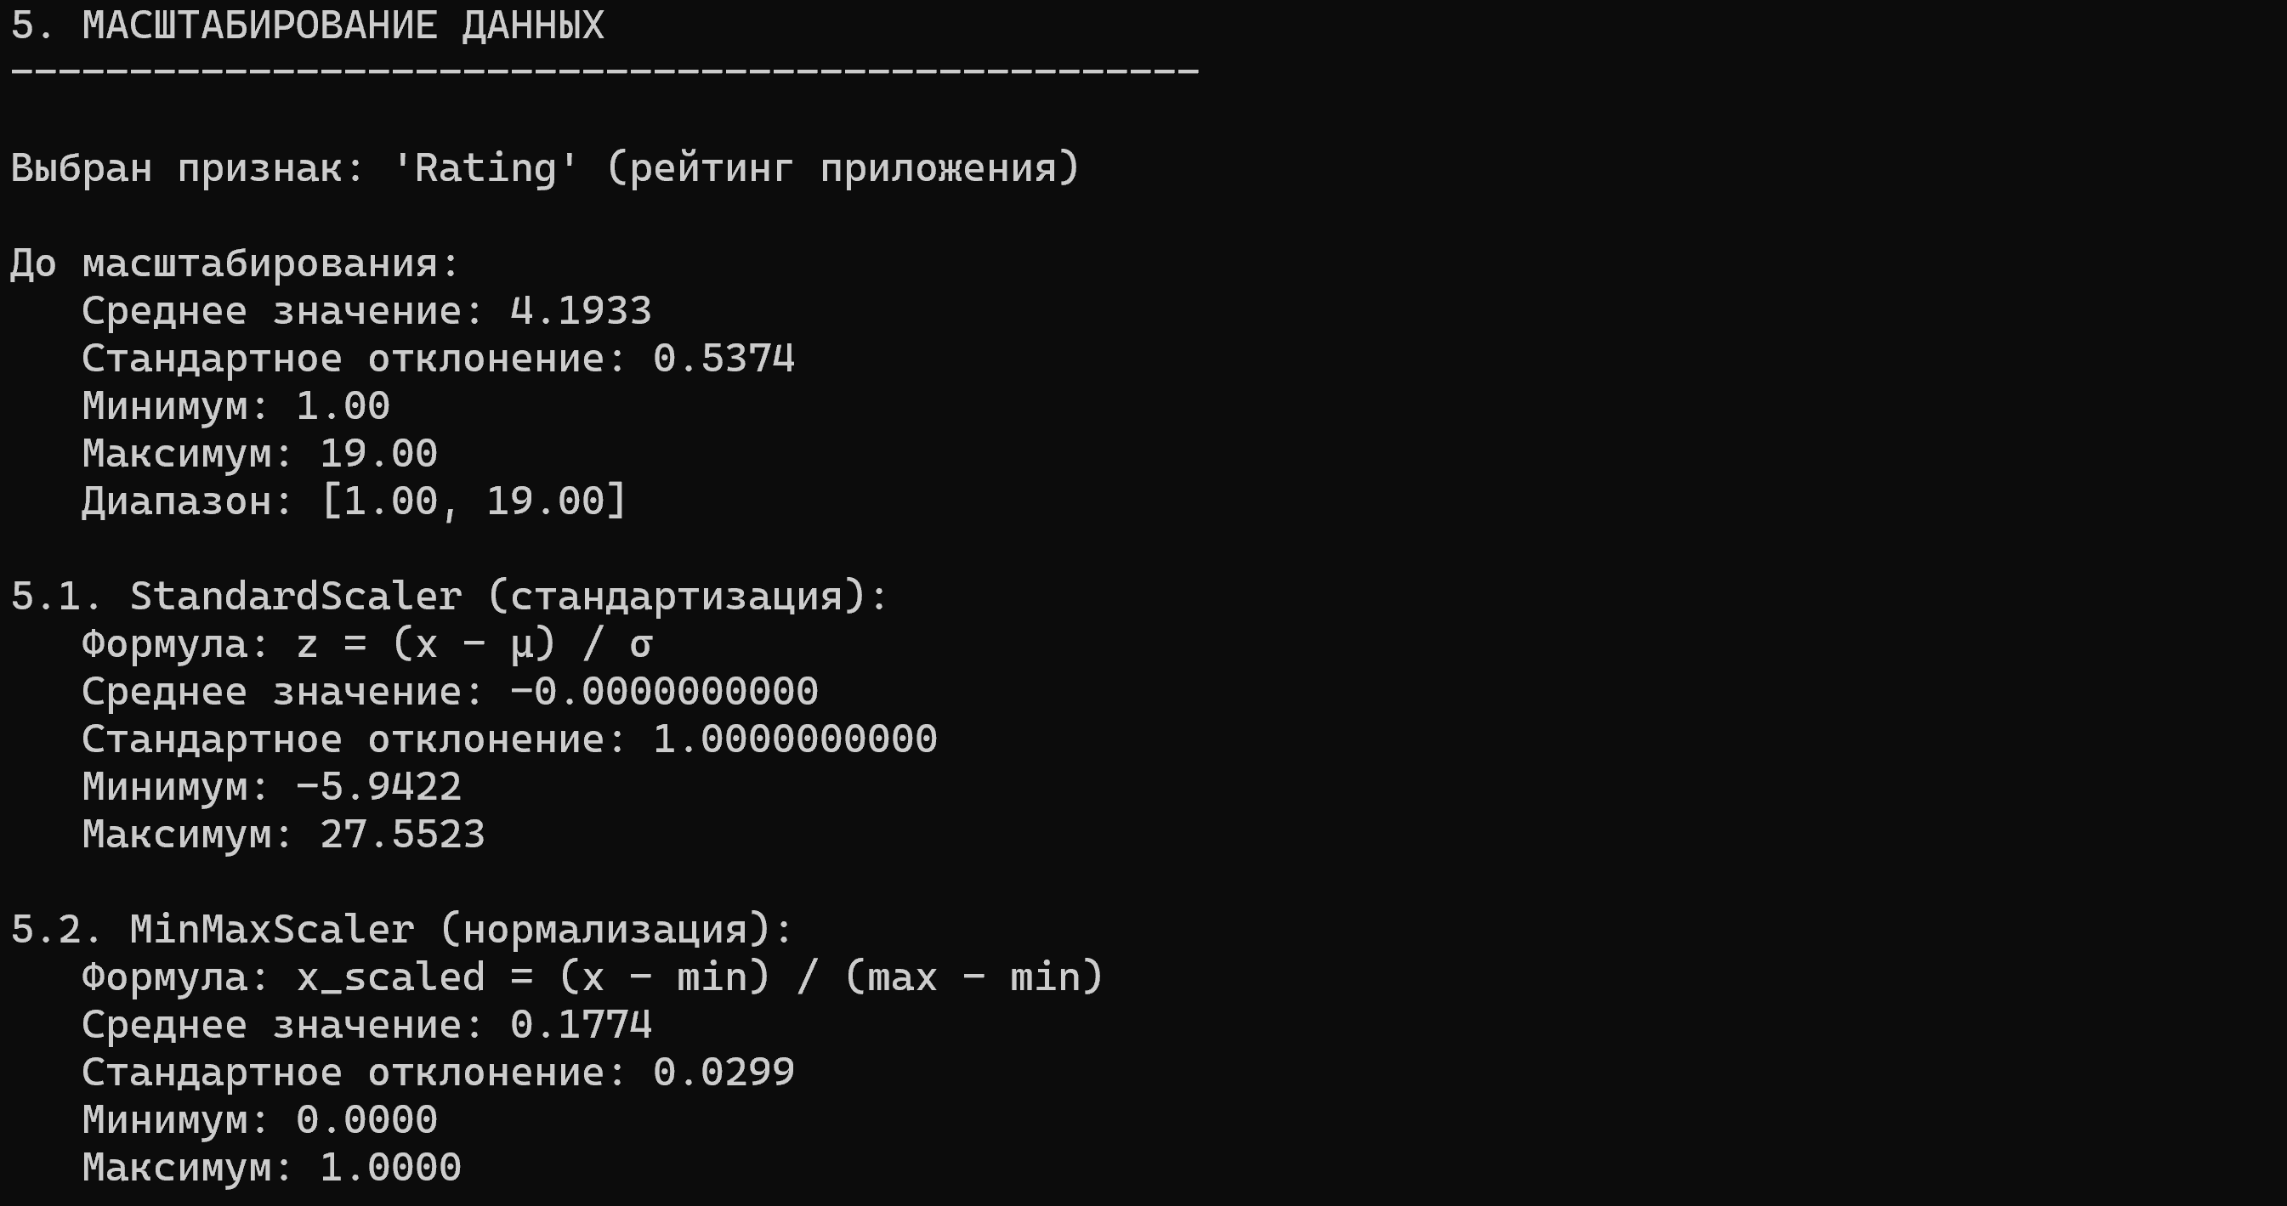
6. Визуализация данных
Гистограммы показывают:
- Тепловая карта пропусков показывает, что наибольшее количество пропусков наблюдается в столбце Rating (рейтинг приложений), а также имеются единичные пропуски в столбцах Type, Content Rating, Current Ver и Android Ver. Тёмный цвет преобладает, что говорит о том, что большинство данных заполнено.
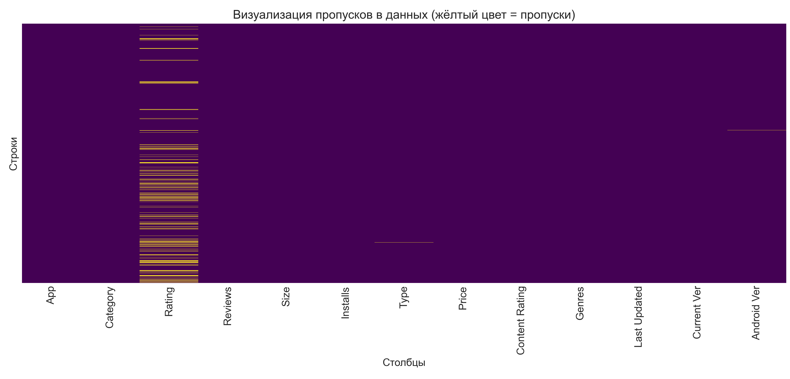
- Столбчатая диаграмма наглядно демонстрирует, что критическое количество пропусков (1474) содержится в столбце Rating. В столбцах Current Ver и Android Ver пропуски единичны (8 и 3 соответственно). Остальные столбцы данных не содержат пропусков.
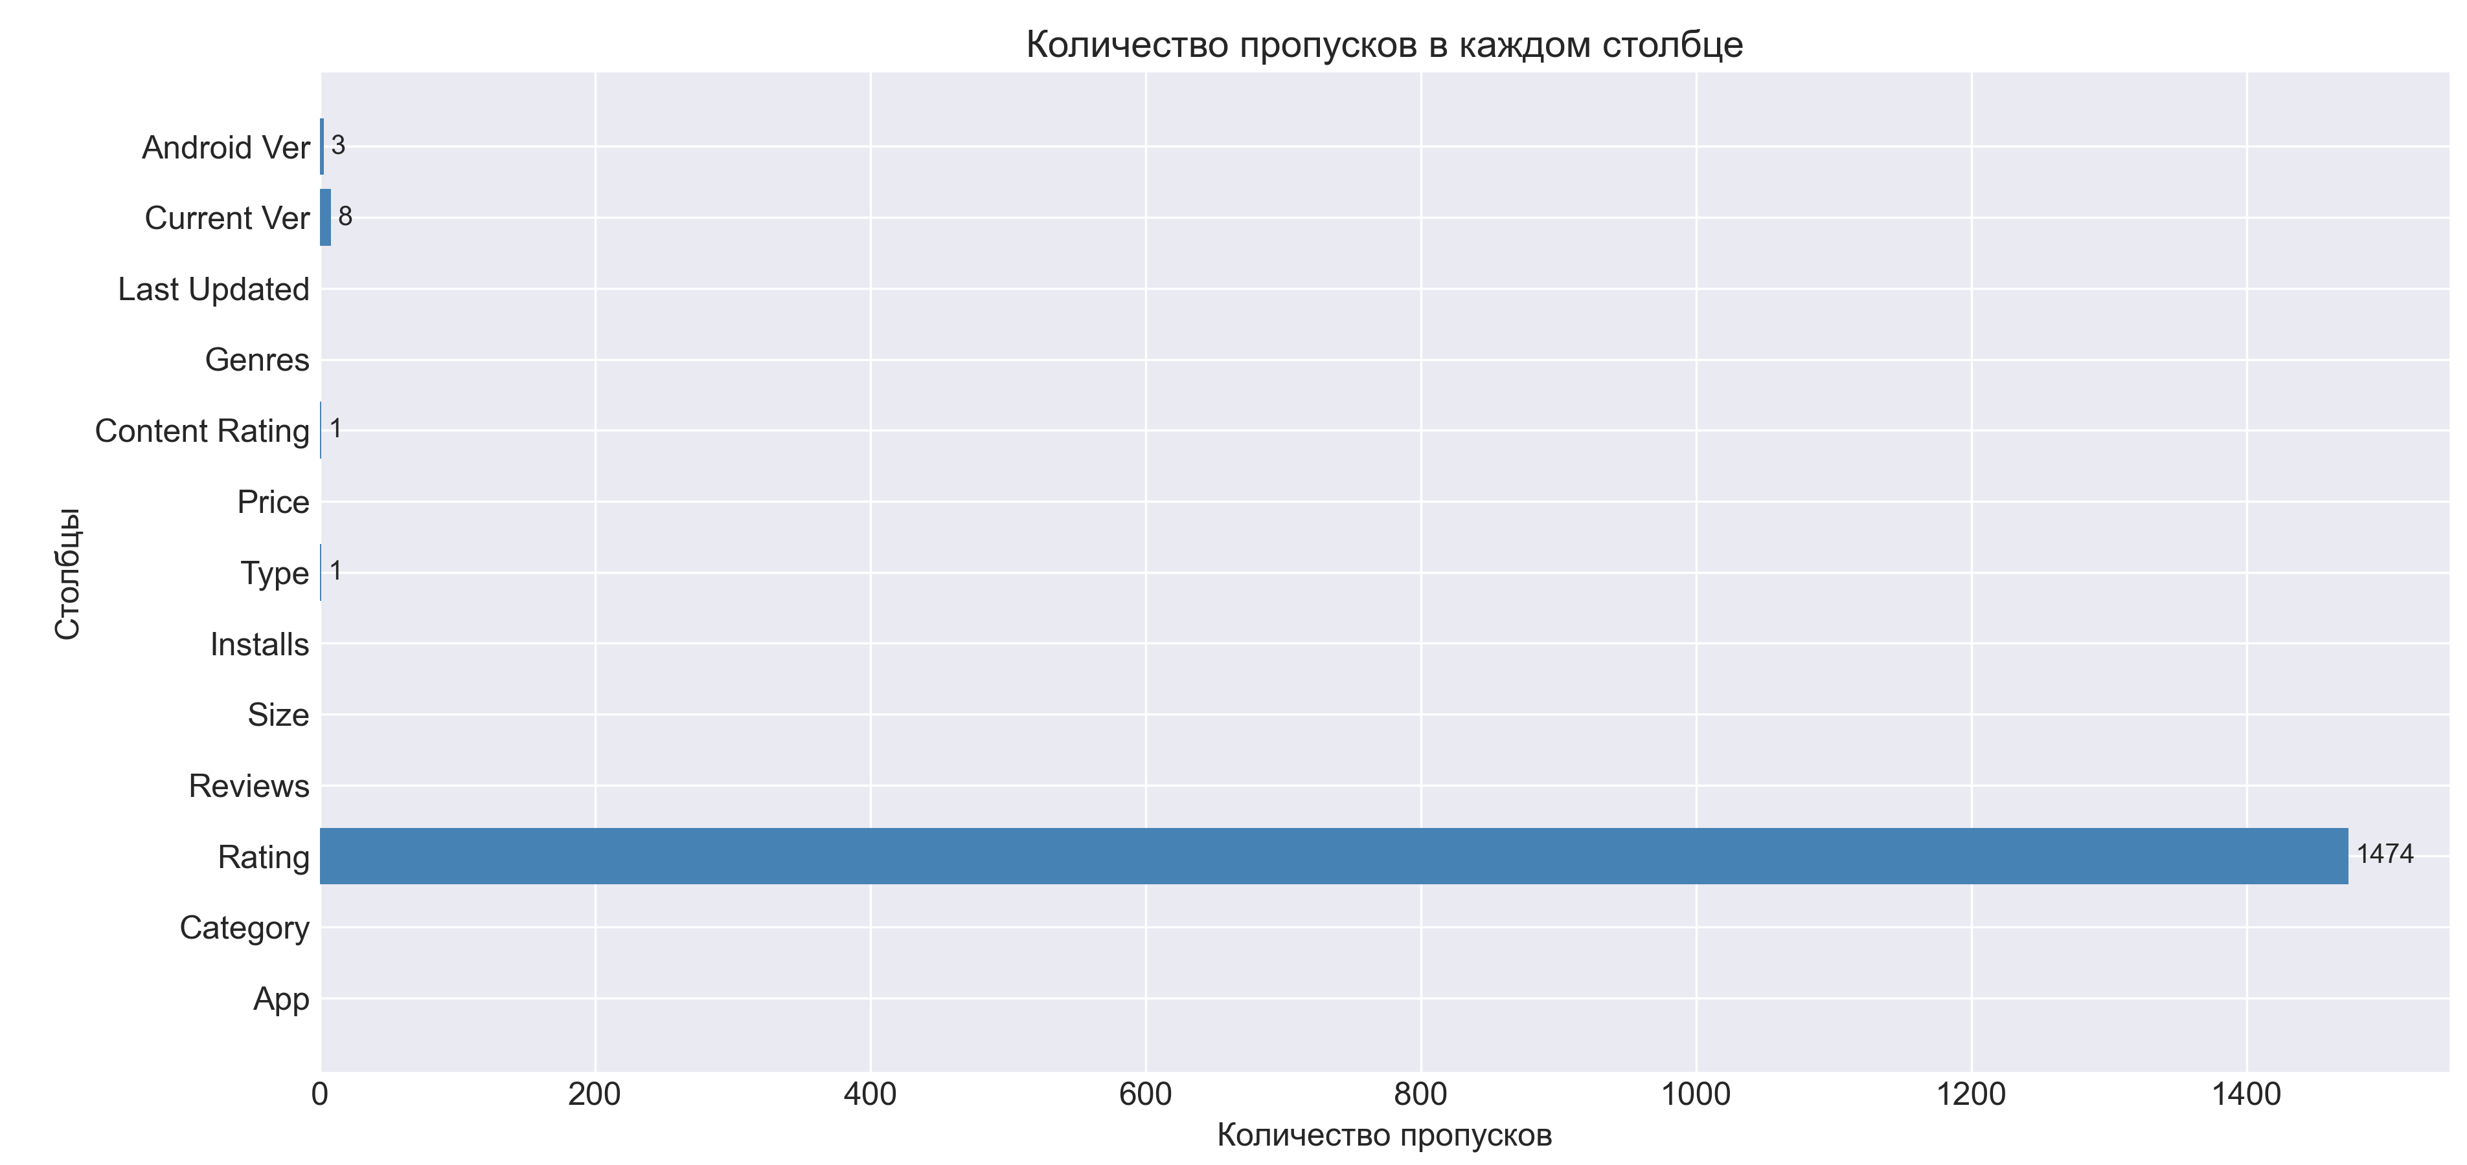

- Гистограммы показывают, что исходные данные имеют асимметричное распределение с пиком в области высоких рейтингов (4.0-5.0) и наличием выброса (рейтинг 19.0). StandardScaler сохранил форму распределения, но привёл данные к нулевому среднему. MinMaxScaler сжал все значения в диапазон [0, 1], однако из-за выброса основная масса данных сконцентрировалась в левой части диапазона.
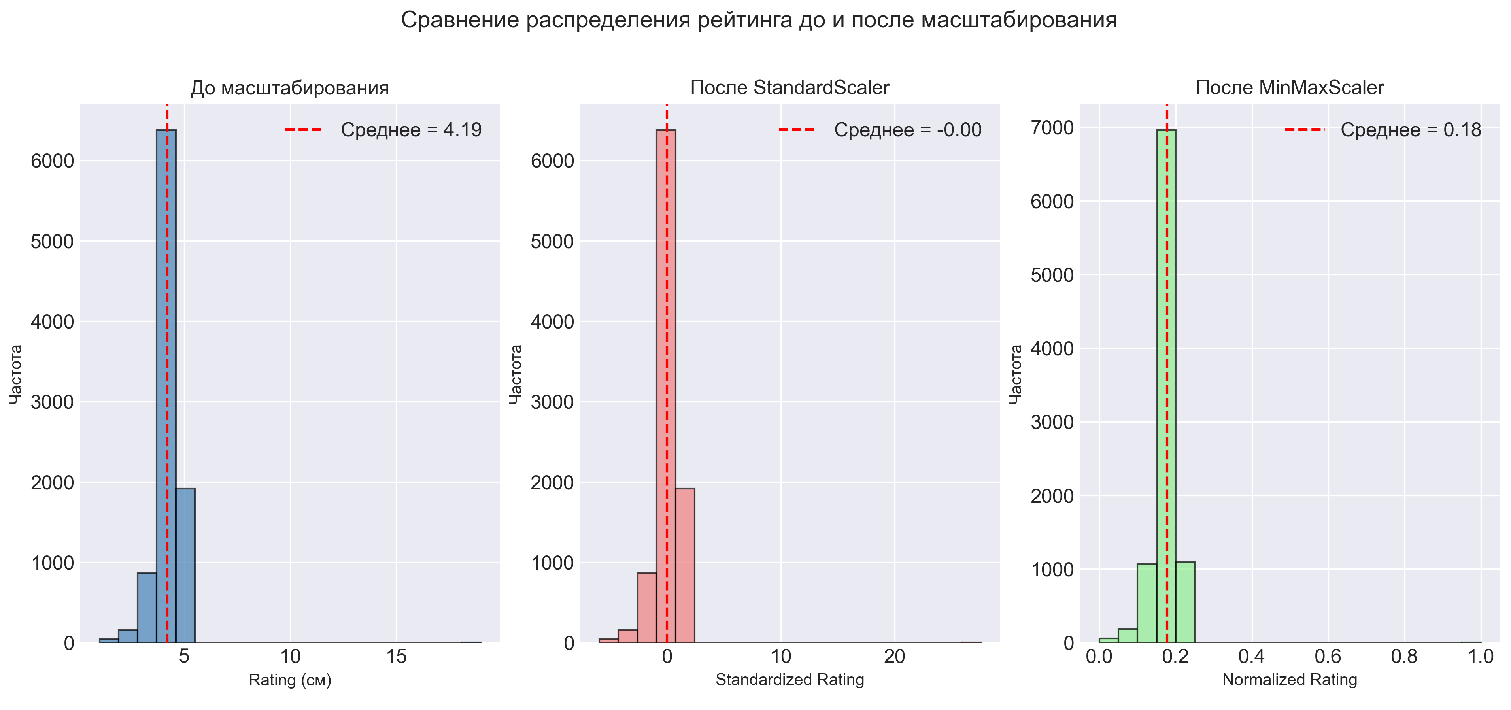
7.Вывод
В результате выполнения лабораторной работы был получен очищенный, закодированный и масштабированный набор данных, готовый для использования в задачах машинного обучения. Все три этапа предобработки (обработка пропусков, кодирование категориальных признаков, масштабирование) являются обязательными перед обучением большинства моделей машинного обучения.

